Пт. Авг 2nd, 2024 **2:31:12 PM**



[**Новые УРОКИ**](https://newuroki.net/)

Новый сайт от проекта UROKI.NET. Конспекты уроков, классные часы, сценарии школьных праздников. Всё для учителя - всё бесплатно!

[**11 КЛАСС**](https://newuroki.net/category/konspekty-urokov-dlya-uchitelya/osnovy-bezopasnosti-i-zashhity-rodiny/11-klass-obzr/)[**ОБЗР**](https://newuroki.net/category/konspekty-urokov-dlya-uchitelya/osnovy-bezopasnosti-i-zashhity-rodiny/)

КТП по ОБЗР 11 класс

**Автор** [**Глеб Беломедведев**](https://newuroki.net/author/gleb/)

⬧ АВГ 2, 2024  [#календарно-тематическое](https://newuroki.net/tag/kalendarno-tematicheskoe/), [#КТП](https://newuroki.net/tag/ktp/), [#образование](https://newuroki.net/tag/obrazovanie/), [#педагог](https://newuroki.net/tag/pedagog/), [#планирование](https://newuroki.net/tag/planirovanie/), [#поурочное](https://newuroki.net/tag/pourochnoe/), [#преподаватель-организатор](https://newuroki.net/tag/prepodavatel-organizator/), [#рабочая программа](https://newuroki.net/tag/rabochaya-programma/), [#урок](https://newuroki.net/tag/urok/), [#учитель](https://newuroki.net/tag/uchitel/), [#ФГОС](https://newuroki.net/tag/fgos/)  1 фото  Время прочтения: 5 минут(ы)

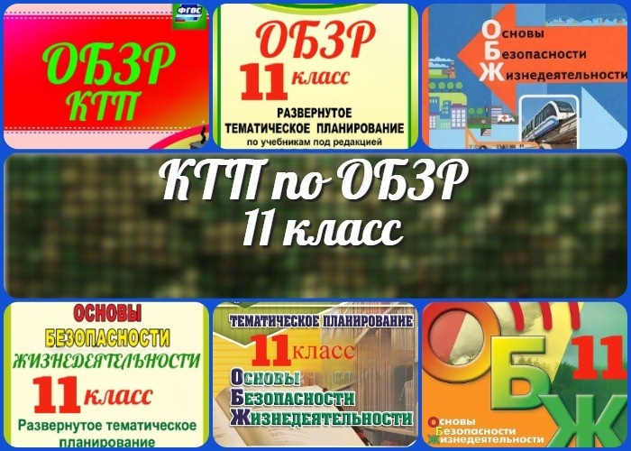



***Уважаемые преподаватели-организаторы! Перед вами не просто поурочное планирование, а настоящий компас в мире***

***современного образования по безопасности. Здесь вы найдете ключ к успешному проведению занятий в выпускном классе, где каждый урок – это шаг к формированию грамотного и***

***защищенного гражданина. От природных опасностей до киберугроз, от оказания первой помощи до противодействия***

***экстремизму – наше КТП охватывает все аспекты, необходимые для подготовки учеников к реалиям современного мира. Готовы превратить каждый урок в увлекательное путешествие по миру защиты от опасностей? Тогда листайте вниз – приключения***

***начинаются!***

**КТП — Календарно-тематическое планирование по ОБЗР в 11 классе**

**Вступление**

**Введение**

Приветствуем вас на странице, посвященной календарно-тематическому планированию курса ОБЗР «Основы безопасности и защиты Родины» для 11 класса на 2024-2025 учебный год. Здесь вы найдете комплексные материалы для эффективного преподавания ОБЗР выпускникам общеобразовательных школ России. Наши разработки призваны помочь вам организовать учебный процесс в соответствии с требованиями обновленного Федерального государственного образовательного стандарта (ФГОС) и подготовить учащихся к успешному завершению курса.

# Тематическое планирование курса ОБЗР для 11 класса

В рамках федеральной рабочей программы курса ОБЗР для выпускного класса будут изучены следующие модули:

Модуль No 7 «Безопасность в природной среде»

Модуль No 8 «Основы медицинских знаний. Оказание первой помощи» Модуль No 9 «Безопасность в социуме»

Модуль No 10 «Безопасность в информационном пространстве» Модуль No 11 «Основы противодействия экстремизму и терроризму»

Эти блоки знаний направлены на формирование у выпускников комплексного

понимания современных угроз и развитие практических навыков защиты себя и окружающих в различных ситуациях.

# Каждая методическая разработка по ОБЗР содержит:

Детальный конспект урока с указанием целей, задач и методов обучения Кроссворд для закрепления информации

Мультимедийную презентацию для наглядного представления информации Технологическую карту занятия с пошаговыми инструкциями для оформления педагогической документации

Ментальную карту (интеллект-карту) для структурирования ключевых понятий Тестовые задания (тесты) для проверки усвоения материала

Облако слов визуализирующее изучаемую тему

Чек-лист для преподавателя который содержит пошаговые действия Полезные советы по проведению занятий

Материалы для подготовки к итоговой аттестации по школьному предмету ОБиЗР

[**Стоит прочесть также: Безопасность при наводнении - конспект урока**](https://newuroki.net/konspekty-urokov-dlya-uchitelya/osnovy-bezopasnosti-i-zashhity-rodiny/bezopasnost-pri-navodnenii-konspekt-uroka/)

Все предоставленные конспекты бесплатны и разработаны с целью помочь вам организовать интересные и полезные занятия по ОБиЗР для одиннадцатиклассников. Мы уверены, что наши разработки станут надежной опорой в вашей педагогической деятельности, способствуя формированию у учащихся критического мышления, навыков безопасного поведения и готовности к защите Родины.

**КТП по ОБЗР для 11 класса**

**№**

### п/ Тема урока / Ссылка на конспект п

**Модуль № 7 «Безопасность в природной среде» (7 часов)**

1. Безопасность в природной среде
2. Выживание в автономных условиях
3. Природные чрезвычайные ситуации. Природные пожары

Природные чрезвычайные ситуации. Опасные геологические явления и

4

процессы: землетрясения, извержение вулканов, оползни, сели, камнепады

Природные чрезвычайные ситуации. Опасные гидрологические явления и

5

процессы: наводнения, паводки, половодья, цунами, сели, лавины

Природные чрезвычайные ситуации. Опасные метеорологические явления и

6

процессы: ливни, град, мороз, жара

1. Экологическая грамотность и разумное природопользование

### Модуль № 8 «Основы медицинских знаний. Оказание первой помощи» (7 часов)

1. Факторы, влияющие на здоровье человека. Здоровый образ жизни

Инфекционные заболевания. Значение вакцинации в борьбе с

9

инфекционными заболеваниями

Инфекционные заболевания. Значение вакцинации в борьбе с

10

инфекционными заболеваниями

1. Неинфекционные заболевания. Факторы риска и меры профилактики. Роль

диспансеризации для сохранения здоровья

1. Психическое здоровье и психологическое благополучие
2. Первая помощь пострадавшему
3. Первая помощь пострадавшему

### Модуль № 9 «Безопасность в социуме» (7 часов)

1. Общение в жизни человека. Межличностное общение, общение в группе
2. Конфликты и способы их разрешения
3. Конфликты и способы их разрешения
4. Конструктивные и деструктивные способы психологического воздействия
5. Конструктивные и деструктивные способы психологического воздействия
6. Психологические механизмы воздействия на большие группы людей
7. Психологические механизмы воздействия на большие группы людей

### Модуль № 10 «Безопасность в информационном пространстве» (7 часов)

1. Безопасность в цифровой среде
2. Опасности, связанные с использованием программного обеспечения
3. Опасности, связанные с коммуникацией в цифровой среде
4. Опасности, связанные с коммуникацией в цифровой среде
5. Достоверность информации в цифровой среде
6. Достоверность информации в цифровой среде
7. Защита прав в цифровом пространстве

### Модуль № 11 «Основы противодействия экстремизму и терроризму» (6 часов)

1. Экстремизм и терроризм как угроза устойчивого развития общества
2. Экстремизм и терроризм как угроза устойчивого развития общества

Правила безопасного поведения при угрозе и совершении террористического

31

акта





**Автор** [**Глеб Беломедведев**](https://newuroki.net/author/gleb/)

**Глеб Беломедведев** - постоянный автор и эксперт newUROKI.net, чья биография олицетворяет трудолюбие, настойчивость в достижении целей и экспертность. Он обладает высшим образованием и имеет более 5 лет опыта преподавания в школе. В течение последних 18 лет он также успешно работает в ИТ-секторе. Глеб владеет уникальными

навыками написания авторских конспектов уроков, составления

|  |  |  |  |
| --- | --- | --- | --- |
|  | 32 | Правила безопасного поведения при угрозе и совершении террористического акта |  |
| 33 | Противодействие экстремизму и терроризму |
| 34 | Противодействие экстремизму и терроризму |
|  **0 НРАВИТСЯ**   **0 НЕ НРАВИТСЯ**  50% Нравится Или 50% Не нравится  Скачали? Сделайте добро в один клик! Поделитесь образованием с друзьями! Расскажите о нас!   **Слова ассоциации (тезаурус) к уроку:** распорядок, работа, учитель, дело, распределение, школа, цель, планировка, расписание, задание, учебник, ученик,  парта, материал, препод, обучение   При использовании этого материала в Интернете (сайты, соц.сети, группы и т.д.) требуется обязательная прямая ссылка на сайт newUROKI.net. Читайте "Условия  использования материалов сайта"  [**Оборона страны — конспект урока**](https://newuroki.net/konspekty-urokov-dlya-uchitelya/osnovy-bezopasnosti-i-zashhity-rodiny/oborona-strany-konspekt-uroka/) | | | |



сценариев школьных праздников, разработки мероприятий и создания классных часов в школе. Его талант и энтузиазм делают его неотъемлемой частью команды и надежным источником вдохновения для других.

**ПОХОЖИЕ УРОКИ**

[**Оборона страны — конспект урока**](https://newuroki.net/konspekty-urokov-dlya-uchitelya/osnovy-bezopasnosti-i-zashhity-rodiny/oborona-strany-konspekt-uroka/)



[**Роль личности в ЧС — конспект урока**](https://newuroki.net/konspekty-urokov-dlya-uchitelya/osnovy-bezopasnosti-i-zashhity-rodiny/rol-lichnosti-v-chs-konspekt-uroka/)

[**Государственная безопасность — конспект урока**](https://newuroki.net/konspekty-urokov-dlya-uchitelya/osnovy-bezopasnosti-i-zashhity-rodiny/gosudarstvennaya-bezopasnost-konspekt-uroka/)

**ПОИСК**

**Найти**

## КОНСПЕКТЫ УРОКОВ

[Конспекты уроков для учителя](https://newuroki.net/category/konspekty-urokov-dlya-uchitelya/) [Алгебра](https://newuroki.net/category/konspekty-urokov-dlya-uchitelya/algebra/)

[Английский язык](https://newuroki.net/category/konspekty-urokov-dlya-uchitelya/anglijskij-jazyk/)

[Астрономия](https://newuroki.net/category/konspekty-urokov-dlya-uchitelya/astronomija/) [10 класс](https://newuroki.net/category/konspekty-urokov-dlya-uchitelya/astronomija/10-klass-astronomiya/)

[Библиотека](https://newuroki.net/category/konspekty-urokov-dlya-uchitelya/biblioteka/)

[Биология](https://newuroki.net/category/konspekty-urokov-dlya-uchitelya/biologija/)

1. [класс](https://newuroki.net/category/konspekty-urokov-dlya-uchitelya/biologija/5-klass-biologija/)
2. [класс](https://newuroki.net/category/konspekty-urokov-dlya-uchitelya/biologija/6-klass-biologija/)
3. [класс](https://newuroki.net/category/konspekty-urokov-dlya-uchitelya/biologija/7-klass-biologija/)
4. [класс](https://newuroki.net/category/konspekty-urokov-dlya-uchitelya/biologija/8-klass-biologija/)

[География](https://newuroki.net/category/konspekty-urokov-dlya-uchitelya/geografija/)

1. [класс](https://newuroki.net/category/konspekty-urokov-dlya-uchitelya/geografija/5-klass/)
2. [класс](https://newuroki.net/category/konspekty-urokov-dlya-uchitelya/geografija/6-klass/)
3. [класс](https://newuroki.net/category/konspekty-urokov-dlya-uchitelya/geografija/7-klass/)
4. [класс](https://newuroki.net/category/konspekty-urokov-dlya-uchitelya/geografija/8-klass/)
5. [класс](https://newuroki.net/category/konspekty-urokov-dlya-uchitelya/geografija/9-klass/)
6. [класс](https://newuroki.net/category/konspekty-urokov-dlya-uchitelya/geografija/10-klass/) [Геометрия](https://newuroki.net/category/konspekty-urokov-dlya-uchitelya/geometrija/)

[Директору и завучу школы](https://newuroki.net/category/konspekty-urokov-dlya-uchitelya/direktoru-i-zavuchu-shkoly/) [Должностные инструкции](https://newuroki.net/category/konspekty-urokov-dlya-uchitelya/direktoru-i-zavuchu-shkoly/dolzhnostnye-instrukcii/)

[ИЗО](https://newuroki.net/category/konspekty-urokov-dlya-uchitelya/izobrazitelnoe-iskusstvo/)

[Информатика](https://newuroki.net/category/konspekty-urokov-dlya-uchitelya/informatika/)

[История](https://newuroki.net/category/konspekty-urokov-dlya-uchitelya/istorija/)

[Классный руководитель](https://newuroki.net/category/konspekty-urokov-dlya-uchitelya/klassnyj-rukovoditel/)

1. [класс](https://newuroki.net/category/konspekty-urokov-dlya-uchitelya/klassnyj-rukovoditel/5-klass-klassnye-chasy/)
2. [класс](https://newuroki.net/category/konspekty-urokov-dlya-uchitelya/klassnyj-rukovoditel/6-klass-klassnye-chasy/)
3. [класс](https://newuroki.net/category/konspekty-urokov-dlya-uchitelya/klassnyj-rukovoditel/7-klass-klassnye-chasy/)
4. [класс](https://newuroki.net/category/konspekty-urokov-dlya-uchitelya/klassnyj-rukovoditel/8-klass-klassnye-chasy/)
5. [класс](https://newuroki.net/category/konspekty-urokov-dlya-uchitelya/klassnyj-rukovoditel/9-klass-klassnye-chasy/)
6. [класс](https://newuroki.net/category/konspekty-urokov-dlya-uchitelya/klassnyj-rukovoditel/10-klass-klassnye-chasy/)
7. [класс](https://newuroki.net/category/konspekty-urokov-dlya-uchitelya/klassnyj-rukovoditel/11-klass-klassnye-chasy/) [Профориентационные уроки](https://newuroki.net/category/konspekty-urokov-dlya-uchitelya/klassnyj-rukovoditel/proforientacionnye-uroki/)

[Математика](https://newuroki.net/category/konspekty-urokov-dlya-uchitelya/matematika/) [Музыка](https://newuroki.net/category/konspekty-urokov-dlya-uchitelya/muzyka/) [Начальная школа](https://newuroki.net/category/konspekty-urokov-dlya-uchitelya/nachalnaja-shkola/)

[ОБЗР](https://newuroki.net/category/konspekty-urokov-dlya-uchitelya/osnovy-bezopasnosti-i-zashhity-rodiny/)

1. [класс](https://newuroki.net/category/konspekty-urokov-dlya-uchitelya/osnovy-bezopasnosti-i-zashhity-rodiny/8-klass-obzr/)
2. [класс](https://newuroki.net/category/konspekty-urokov-dlya-uchitelya/osnovy-bezopasnosti-i-zashhity-rodiny/9-klass-obzr/)
3. [класс](https://newuroki.net/category/konspekty-urokov-dlya-uchitelya/osnovy-bezopasnosti-i-zashhity-rodiny/10-klass-obzr/)
4. [класс](https://newuroki.net/category/konspekty-urokov-dlya-uchitelya/osnovy-bezopasnosti-i-zashhity-rodiny/11-klass-obzr/) [Обществознание](https://newuroki.net/category/konspekty-urokov-dlya-uchitelya/obshhestvoznanie/) [Право](https://newuroki.net/category/konspekty-urokov-dlya-uchitelya/pravo/) [Психология](https://newuroki.net/category/konspekty-urokov-dlya-uchitelya/psihologiya/)

[Русская литература](https://newuroki.net/category/konspekty-urokov-dlya-uchitelya/russkaja-literatura/) [Русский язык](https://newuroki.net/category/konspekty-urokov-dlya-uchitelya/russkij-jazyk/) [Технология (Труды)](https://newuroki.net/category/konspekty-urokov-dlya-uchitelya/tehnologija-trudy/)

[Физика](https://newuroki.net/category/konspekty-urokov-dlya-uchitelya/fizika/)

[Физкультура](https://newuroki.net/category/konspekty-urokov-dlya-uchitelya/fizkultura/) [Химия](https://newuroki.net/category/konspekty-urokov-dlya-uchitelya/himija/) [Экология](https://newuroki.net/category/konspekty-urokov-dlya-uchitelya/ekologiya/) [Экономика](https://newuroki.net/category/konspekty-urokov-dlya-uchitelya/ekonomika/)

[**Новые УРОКИ**](https://newuroki.net/)

[Копилка учителя](https://newuroki.net/category/kopilka-uchitelja/)

[Сценарии школьных праздников](https://newuroki.net/category/scenarii-shkolnyh-prazdnikov/)

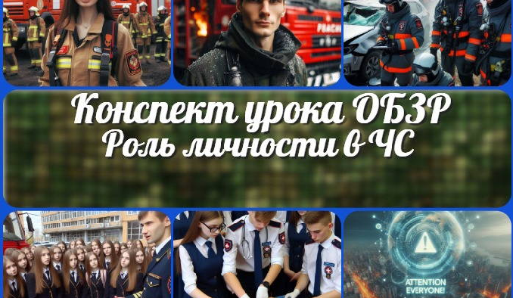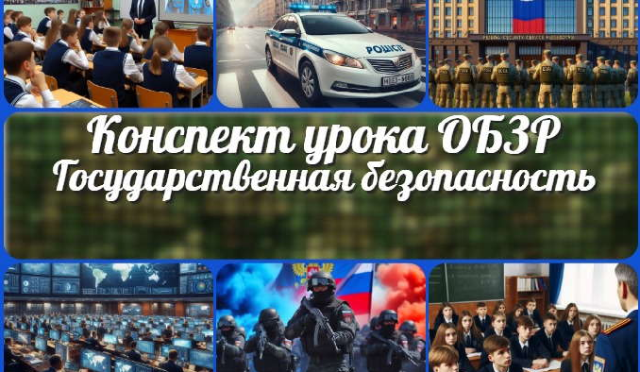

[**КТП по ОБЗР 11 класс**](https://newuroki.net/konspekty-urokov-dlya-uchitelya/osnovy-bezopasnosti-i-zashhity-rodiny/ktp-po-obzr-11-klass/)

[**Оборона страны — конспект урока**](https://newuroki.net/konspekty-urokov-dlya-uchitelya/osnovy-bezopasnosti-i-zashhity-rodiny/oborona-strany-konspekt-uroka/)

[**Роль личности в ЧС — конспект урока**](https://newuroki.net/konspekty-urokov-dlya-uchitelya/osnovy-bezopasnosti-i-zashhity-rodiny/rol-lichnosti-v-chs-konspekt-uroka/)

[**Государственная безопасность —…**](https://newuroki.net/konspekty-urokov-dlya-uchitelya/osnovy-bezopasnosti-i-zashhity-rodiny/gosudarstvennaya-bezopasnost-konspekt-uroka/)

**ИНТЕРЕСНЫЕ КОНСПЕКТЫ УРОКОВ**

Новый сайт от проекта UROKI.NET. Конспекты уроков, классные часы, сценарии школьных праздников. Всё для учителя - всё бесплатно!

[Главная](https://newuroki.net/) [О сайте](https://newuroki.net/o-sajte/) [Политика конфиденциальности](https://newuroki.net/privacy-policy/) [Условия использования материалов сайта](https://newuroki.net/rules/)

Добро пожаловать на сайт "Новые уроки" - newUROKI.net, специально созданный для вас, уважаемые учителя, преподаватели, классные руководители, завучи и директора школ! Наш лозунг "Всё для учителя - всё бесплатно!" остается неизменным почти 20 лет! Добавляйте в закладки наш сайт и получите доступ к методической библиотеке конспектов уроков, классных часов, сценариев школьных праздников, разработок, планирования по ФГОС, технологических карт и презентаций. Вместе мы сделаем вашу работу еще более интересной и успешной! Дата открытия: 13.06.2023